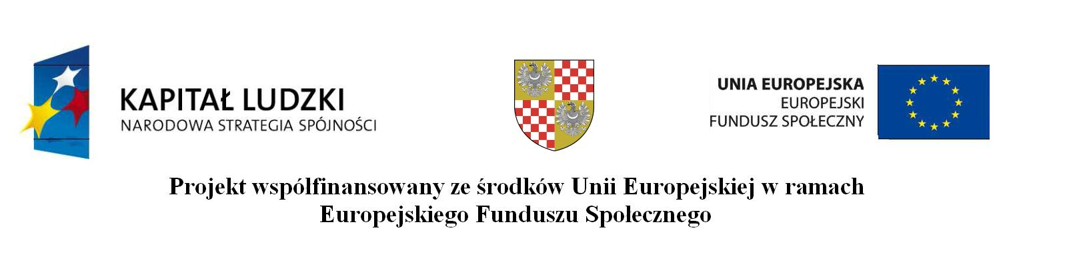
Brzeg, dn. 16.11.2011r.

R.042.24.11.2011.KJ

(Nazwa firmy)
ZLECENIE
dotyczy:
nr wniosku:1B0C-FB23-2A48-3A0A
nr umowy: POKL.09.01.02-16-011/11-00

nazwa projektu: „Aktywnie w przyszłość”

Powiat Brzeski zleca dostawę następującego sprzętu::

1. a) Pozostałe pomoce dydaktyczne
1 | Zestaw Testico EDU  Pakiet "Klasa 15" RF (radiowe) – oprogramowanie, testy na piloty i drukowane/ Licencja dla szkół  Producent: Dreamtec  Pakiet "Klasa 15" RF zawiera:  - oprogramowanie Testico Edu 2.0 - testy na piloty i drukowane  - pilot uczniowski RF - 15 szt.  - odbiornik RF - 1 szt.  - konwerter - 1 szt.  - walizka na piloty RF 50 - 1 szt.  - baterie R03 1,5 V - 32 szt.  - kabel USB A-B 5 m - 1 szt. | 1 | II Liceum Ogólnokształcące  w Brzegu  (Roman Mazurkiewicz)

realizowanego w ramach poddziałania 9.1.2 Programu Operacyjnego Kapitał Ludzki na lata 2007 – 2013; zgodnie z wymogami określonymi przez Zamawiającego w zaproszeniu do składania propozycji cenowych z dnia 16 listopada 2011 roku.
Termin realizacji umowy: 02 grudzień 2011 roku

Wynagrodzenie płatne przelewem w terminie 14 dni od daty otrzymania poprawnie wystawionej faktury VAT.

Wykonawca: Zlecający:

Dane płatnika:
Starostwo Powiatowe w Brzegu
ul. Robotnicza 20
49 – 300 Brzeg
NIP: 747-16-81-204
Tel. 77 444 79 41

